Ficha descripción muestra de mano ejemplo

Foto  y código | OTE980304  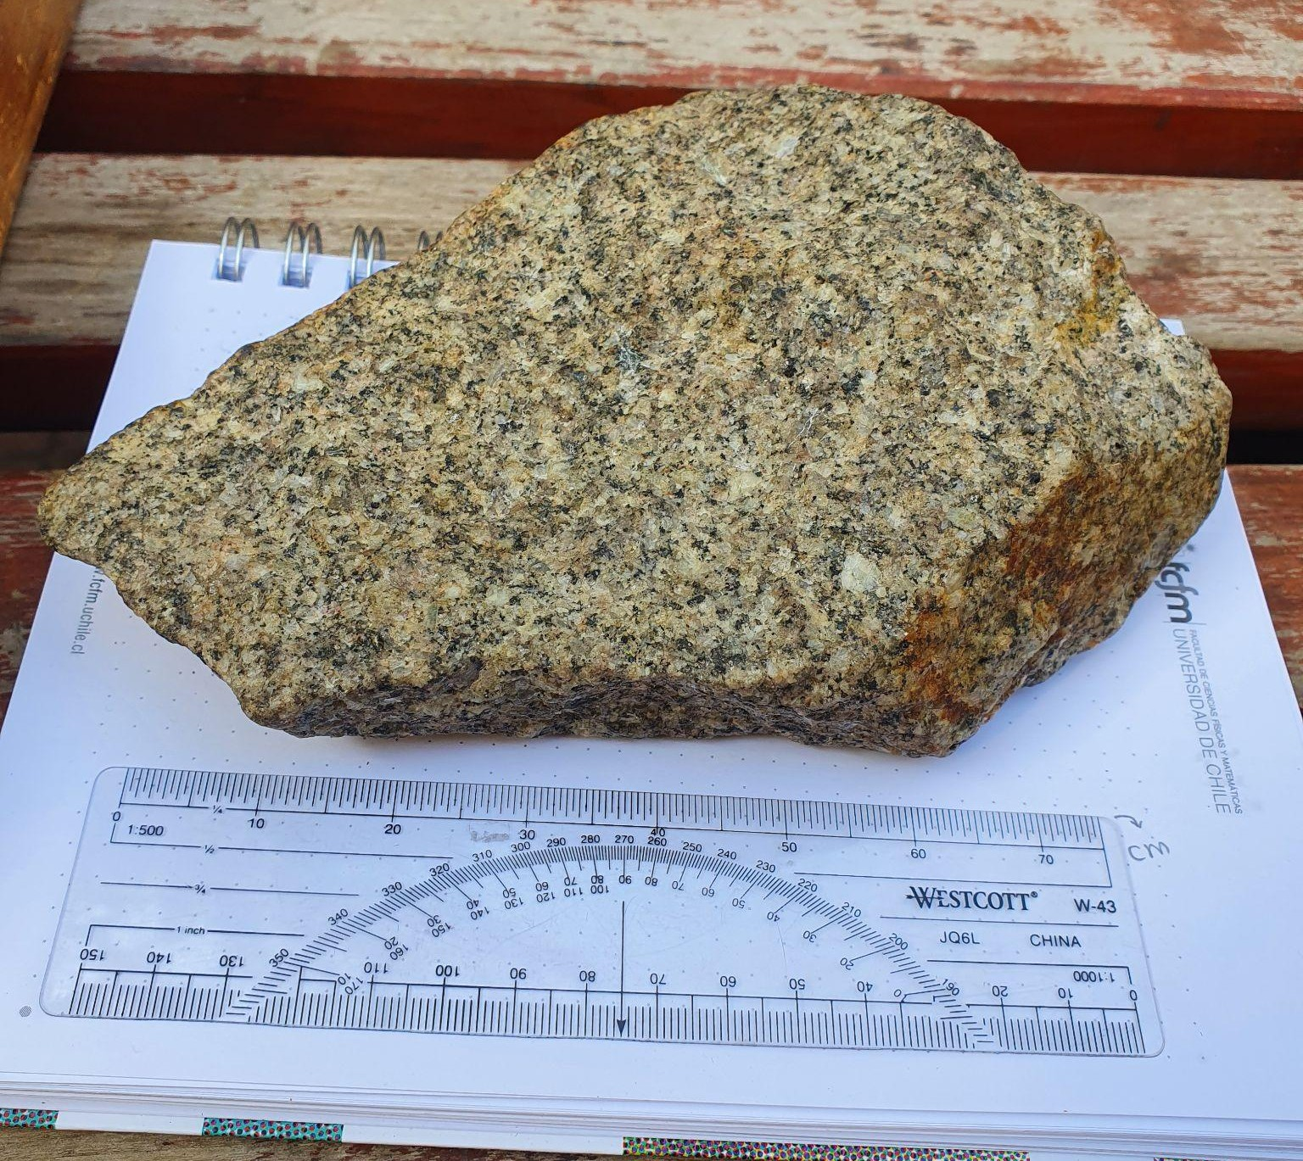
Parada asociada | (Código de grupo)
Ubicación | (coordenadas UTM, referencia geográfica)
Color | Anaranjado, negro, blanco
Tipo de roca | Roca ígnea intrusiva
Textura | Fanerítica
Masa fundamental/Matriz | No presenta matriz
Cristales/Clastos | Holocristalina; Inequigranular (<1 mm a 5mm). Se aprecian cristales incoloros (Qz), negros (biotita y anfíbol), blancos (Plagioclasas) y color  salmón (Fd-K).  (Sirve también agregar el tamaño de cada grupo de mx o clastos)
Metamorfismo/Protolito | -
Alteración/Mineralización secundaria* | No presenta
Vetas/Vetillas* | No presenta
Obs. Adicionales | Se observa meteorización química, dado que presenta una pátina de óxidos de hierro.
Nombre de la roca | Granito de biotita

